1. 需要的**扫描件**

护照原件

身份证原件

户口本原件(户口与父母在一起只需提供一本户口即可，户口与父母不在一起，则需提供父母与自己户口本上所有成员户口页)

汽车行驶证原件

银行存款证明

银行卡或存折原件

打印的收入证明——注意中英文都需要红色抬头

出生证或独生子女证原件（没有可不提供）

学生证原件

父母结婚证原件

打印的资助证明

**（所有扫描件都需要命名 即护照的扫描件，则扫描件名字就叫护照；所有扫描件需打包在一个压缩包里，压缩包以自己的名字命名）**

1. 需要发送的word文档：

在校证明（单独发送）

收入证明父母双方的中英文版打包在一个文件夹里发送

1. 需要交的**纸质材料：**

申请人护照原件以及复印件一份

申请人身份证复印件，正反在一张纸上

四张照片（用于英国签证的，规格45mm*35mm，白底，建议在正规的照片照）

全家户口原件以及整本复印件（单面复印）

房产证复印件

汽车行驶证复印件（父母有则提供）

银行存款证明书

父母银行卡近6个月的流水，有银行的盖章；银行卡或者存折(正反在一张纸上面)的复印件。

父母收入证明（中英文）

出生证复印件或者独生子女证复印件，以及原件。

学生证复印件

父母结婚证复印件

父母资助证明

大学在读证明（中英文）

网上填写本人的签证申请表格

**4.注意事项**

* 英国个人材料中：

末尾部分 需要本人签字

如实填写信息，被加拿大拒签过，日期为2018年10月19日，理由可为无出国记录



**以下问题可以不填**

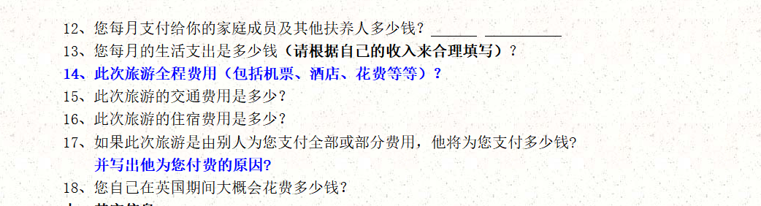

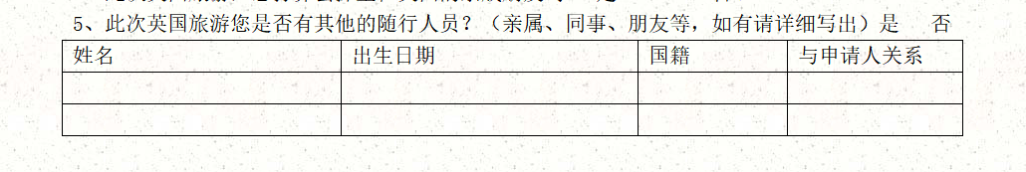

以下填写为统一答案，第7，8点不填

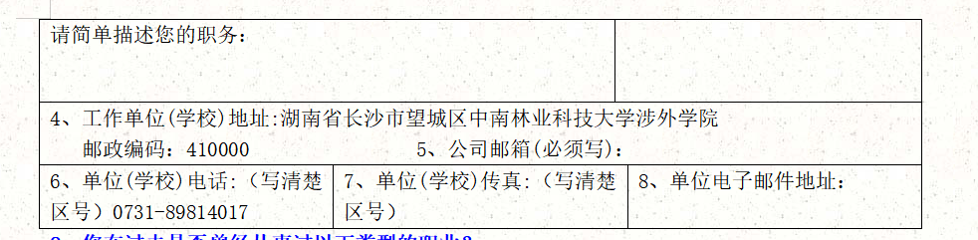

* 出资证明中 父母没有护照的，改为身份证号码